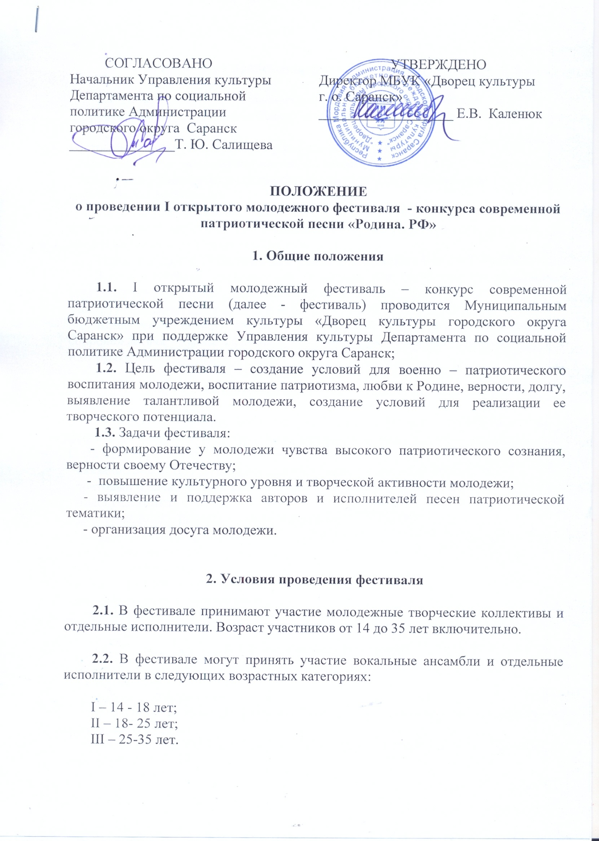

3. Регламент проведения фестиваля по направлениям

3.1 I открытый молодежный фестиваль – конкурс современной патриотической песни проводится по номинациям:

- эстрадный вокал (соло, малый ансамбль, ансамбль);
- народный вокал (соло, малый ансамбль, ансамбль);
- автор – исполнитель песен патриотической тематики (произведения собственного сочинения).
3.2. Участники всех номинаций представляют на конкурс одно музыкальное произведение патриотической тематики, написанное современными авторами, продолжительностью не более 4 минут.
Исполняемые произведения должны соответствовать возрасту участника.
3.3. Допускается прописанный бэк-вокал для солистов. Не допускается прописанный бэк-вокал для ансамблей и малых форм и DOUBLE-вокал (инструментальное или голосовое дублирование основной партии) для солистов.
Конкурсные номера солистов и ансамблей могут исполняться a-capella, сопровождаться фонограммой (-), инструментальным составом или инструментом.

4. Основные требования к участникам фестиваля

4.1. Всем участникам фестиваля необходимо оформить Заявку на участие в фестивале оформленную строго по прилагаемой форме.
В заявке указываются:
- название базового учреждения, делегирующего участника фестиваля;
- почтовый и электронный адрес учреждения, номер телефона, факс;
- ФИО участника;
- дата рождения и полный возраст участника;
- номер телефона участника;
- заявленная номинация;
- автор произведения;
- время звучания;
(см. приложение 1, приложение 2)

5. Сроки и место проведения

5.1. Фестиваль проводится в два тура:
- 1 тур – отборочный
14. 02. 2023 с 10.00 до 18.00 в МБУК «Дворец культуры г. о. Саранск» по адресу ул. Титова 23.
15. 02. 2023 с 10.00 до 18.00 в МБУК «Дворец культуры г. о. Саранск» по адресу ул. Титова 23.

- 2 тур – Гала-концерт, подведение итогов, награждение.
21. 02. 2023 г. в 17.00 в МБУК «Дворец культуры г. о. Саранск» по адресу ул. Титова 23.

5.2. Для участия в отборочном туре необходимо направить в адрес оргкомитета фестиваля анкету-заявку (форма прилагается) до 10 февраля 2023 года.
Заявки принимаются по адресу: г. Саранск, ул. Титова, д.23, каб. №25, тел.89170682801. Заявку можно отправить по электронной почте: dvorec.kult.sar@e-mordovia.ru с пометкой «Родина. РФ»

Внимание! Участники без заявки к участию в отборочном туре не допускаются!

5.3. Участники фестиваля вправе самостоятельно обратиться в оргкомитет с заявкой, а также этим правом обладают родители, организации и коллективы (учреждения образования, общественные организации, спонсоры и т.д.), которые представляют интересы участника фестиваля.

6. Техническое оснащение

6.1. Участники всех номинаций исполнять конкурсные произведения:
- с живым музыкальным сопровождением;
- под музыкальную фонограмму(-).
6.2. Организаторы фестиваля не несут ответственность за качество используемых фонограмм.
6.3. Каждая фонограмма должна быть представлена на отдельном носителе с указанием названия учреждения, ФИО участника, название коллектива, названия песни.
6.4. Каждый участник должен иметь при себе фонограммы на резервном носителе.

7. Жюри

7.1. Жюри фестиваля - конкурса состоит из пяти человек, включая председателя.
7.2. Жюри оставляет за собой право присуждать специальные дипломы за особые отличия в исполнении конкурсной программы.
7.3. Решение жюри является окончательным и пересмотру не подлежит.

8. Критерии оценки

8.1. Выступления участников оцениваются по следующим критериям
- исполнительский уровень;
- артистичность;
- оригинальность номера;
- творческий замысел;
- сценическая культура.

9. Подведение итогов фестиваля

9.1. В фестивале присуждаются звания:

- «Гран – При» фестиваля;
- Лауреаты I-ой, II-ой и III-ей степени в каждой из номинаций и каждой возрастной группе;
- Дипломанты фестиваля;
- Дипломы за участие в отборочном туре фестиваля( для тех, кто не прошел в Гала – концерт).

9.2. Допускаются дублирования призовых мест.
9.3. Номера в каждой возрастной категории оцениваются в следующих номинациях:
- эстрадный вокал ( соло, малый ансамбль, ансамбль);
- народный вокал (соло, малый ансамбль, ансамбль);
- автор – исполнитель песен патриотической тематики (произведения собственного сочинения).

9.4. Жюри оставляет за собой право присуждать специальные дипломы в номинациях:
- «Приз зрительских симпатий»;
- «Дебют»;
- «За артистичность и оригинальность подачи номера».

9.5. Подведение итогов и награждение происходит на Гала – концерте фестиваля

10. Финансовые условия фестиваля

10.1. Все участники фестиваля после подачи заявки вносят организационный взнос:
- 250 рублей с каждого участника в одной номинации;
- 100 рублей с каждого участника ансамбля в одной номинации.

10.2. Оплатить организационный взнос участники могут до 14 февраля 2023 года.

10.3. Оплата за участие производится после получения подтверждения об участии в фестивале и согласовании даты и времени отборочного прослушивания. Оплатить участие можно в бухгалтерии МБУК «Дворец культуры г.о. Саранск» по квитанции путем безналичной оплаты.
Внимание! Без оплаты организационного взноса участники к отборочному прослушиванию не допускаются!

10.4. В случае неявки конкурсанта на выступление организационный взнос не возвращается.
11. Организационные вопросы

11.1. Ход работы фестиваля широко освещается в прессе. Организации, предприятия, фирмы и физические лица, желающие стать спонсорами, разместить рекламу, могут обратиться в оргкомитет.
11.2. Оргкомитет оставляет за собой право производить запись фестиваля на аудио и видеоплёнку и использовать ее по усмотрению оргкомитета.
11.3. Все вопросы направлять в оргкомитет по адресу: г. Саранск, ул. Титова 23, культурно - досуговый отдел; по электронной почте: dvorec.kult.sar@e-mordovia.ru
11.4. Информация о порядке и времени выступления участников будет сообщена руководителю или участнику за 2 дня до фестиваля. Кроме того, интересующую информацию можно уточнить по тел.:

89170682801 – Федашова Юлия Александровна

Приложение 1

Анкета-заявка
на участие в I открытом молодежном фестивале-конкурсе современной патриотической песни «Родина. РФ»
(для солистов)

- Название базового учреждения, делегирующего участника фестиваля:
_________________________________________________________

- Почтовый и электронный адрес учреждения, номер телефона, факс:
_________________________________________________________
_________________________________________________________

- ФИО участника ____________________________________________

- Дата рождения и полный возраст участника: ____________________

- Номер телефона участника___________________________________

- Заявленная номинация: ______________________________________

- Программа выступления:
- Муз. _________________________, сл. _________________________
Название произведения: _____________________________________

- Музыкальное сопровождение: ___________________________________

- ФИО руководителя (указать звание, если имеется): _____________________________________________________________

- Номер телефона участника /руководителя: ________________________

«_____» ____________________ 2023 г.

Подпись руководителя ________________________ ФИО
М.П.

Приложение 2
Анкета-заявка
на участие в I открытом молодежном фестивале-конкурсе современной патриотической песни «Родина. РФ»
(для ансамблей)

- Название базового учреждения, делегирующего участника фестиваля:
_________________________________________________________

- Почтовый и электронный адрес учреждения, номер телефона, факс:
_________________________________________________________
_________________________________________________________

- Название вокального коллектива:_____________________________

- Список участников коллектива (с указанием ФИО, даты рождения): _________________________________________________________

- Заявленная номинация и возрастная группа: _______________________________________

- Программа выступления:
1) Муз. _________________________, сл. _________________________
Название произведения: _____________________________________

- Музыкальное сопровождение: ___________________________________

- ФИО руководителя (указать звание, если имеется): _____________________________________________________________

- Номер телефона участника/руководителя: _________________________

«_____» ____________________ 2023 г.

Подпись руководителя ________________________ ФИО
М.П.

